Ny, glittrande nyårsmakeup!
Vinterns makeupkollektion är här! Flytande glowdroppar, skimmerpuder med doft av tranbär och den självklara, julröda läppfavoriten är några av de gnistrande nyheterna som gör dig redo för vinterns alla festligheter.
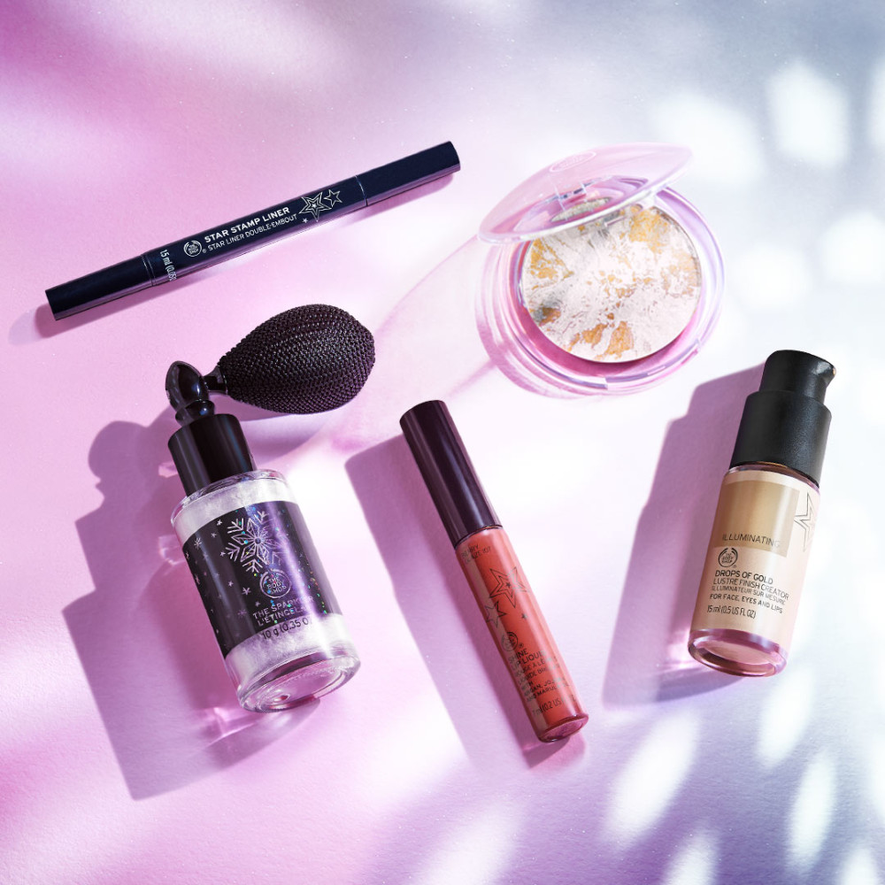

DROPS OF GOLD LUSTRE FINISH CREATOR
Låt dina kindben, ögonlock, amorbåge och nyckelben prydas av dessa oemotståndligt guldskimrande glowdroppar. Applicera där du önskar extra lyster, eller blanda dess lätta formula med din dagkräm eller foundation för en strålande hud.
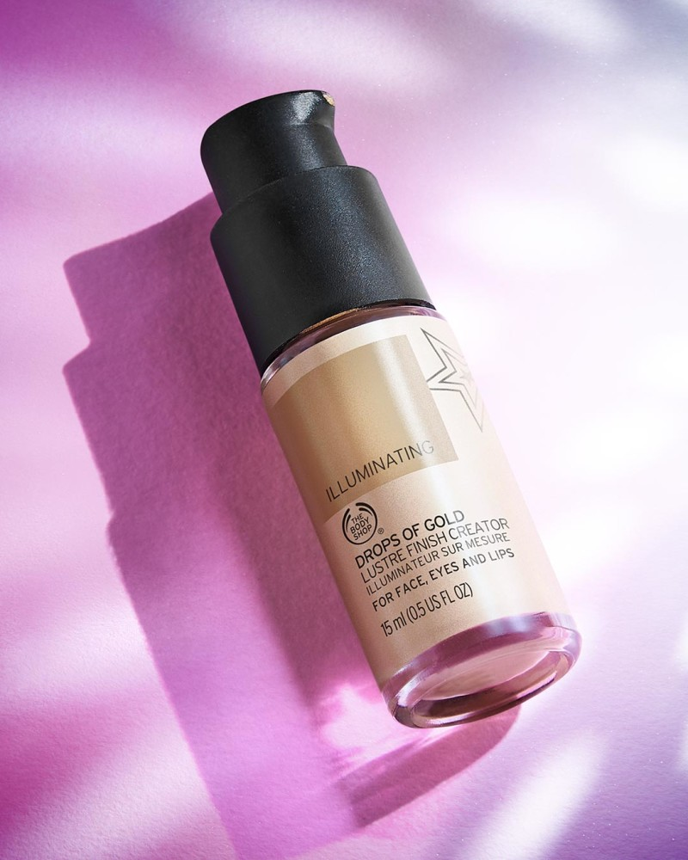
15 ml / 195:-

THE SPARKLER
Glittra dig in i vintern! The Sparkler är ett skimmerpuder med en frisk och mild doft av tranbär. Applicera på kropp, ansikte & hår.
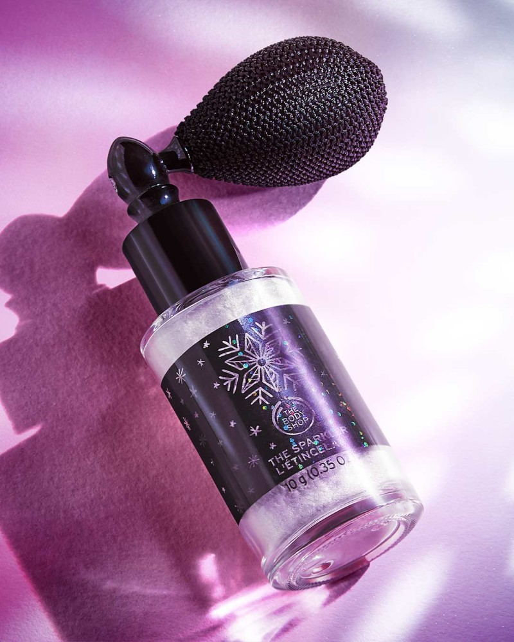
10 g / 195:-

SHINE LIP LIQUID BERRY GLAZE
Nya, alldeles julröda färgen Berry Glaze i Shine Lip Liquid håller läpparna röda hela kvällen. Icke-klibbig och även fuktgivande, tack vare innehållet av Community Trade-producerad marulaolja och arganolja.
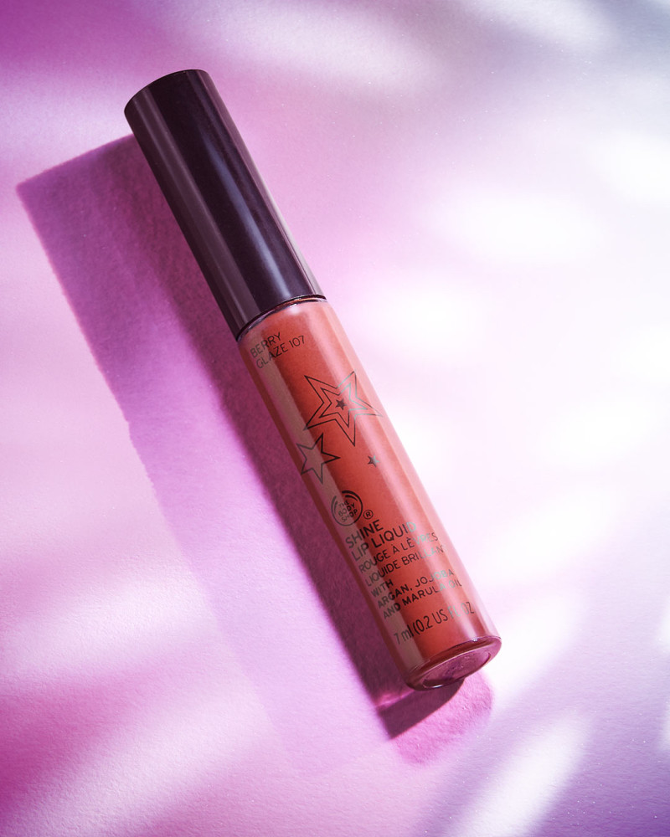
7 ml / 95:-

STAR STAMP LINER
Matcha den stjärnklara decemberhimlen med gamla godingen Star Stamp Liner som gör entré i år igen. Ena sidan har en smal filtspets, och den andra en stjärnstämpel.
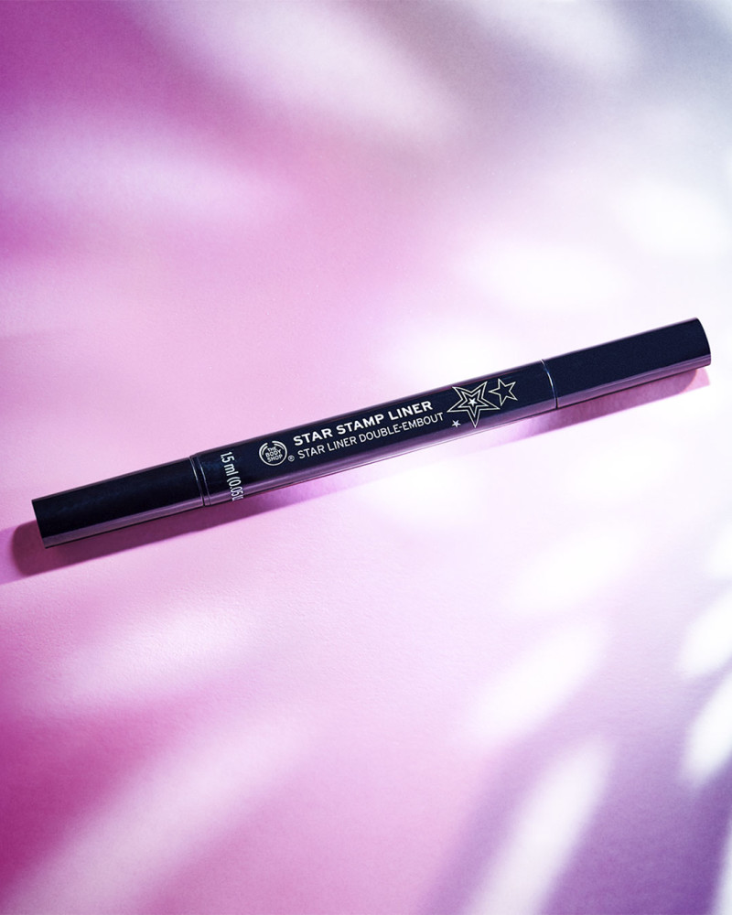
1,5 ml / 115:-

ILLUMINIATOR HIGHLIGHTER
Illuminator Highlighter för alla highlighter-älskare! Använd som skimrande rouge eller för att highlighta och konturera kindbenen för en glittrande lyster.
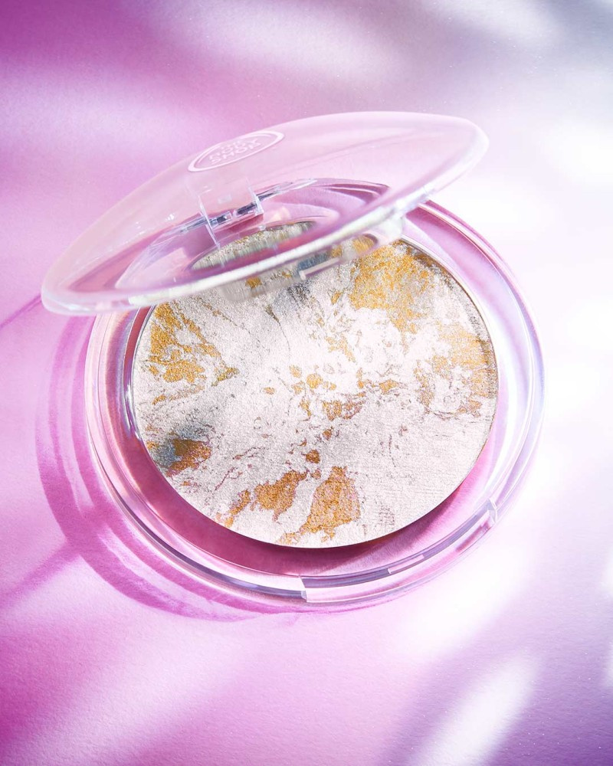
6,3 g / 195:-
PRODUKTERNA ÄR CRUELTY FREE OCH VEGANSKA. I BUTIK NU.
Om The Body Shop
Det globala skönhetsvarumärket The Body Shop grundades 1976 i engelska Brighton av Anita Roddick och banade vägen för filosofin att företagande kan vara en god kraft i världen – vilket fortfarande är varumärkets drivkraft. Sedan 2017 ägs The Body Shop av brasilianska B Corp-certifierade Natura och ingår med Aesop i den medvetna skönhetsgruppen Natura &Co.
The Body Shop tillverkar etiskt och hållbart produkter av hög kvalitet för hudvård, hårvård och makeup med ingredienser av naturligt ursprung. I dag finns över 3 000 The Body Shop-butiker i 71 länder.
2019 utnämndes The Body Shop till Sveriges mest hållbara skönhetsvarumärke enligt Sustainable Brand Index™, Europas största varumärkesundersökning om hållbarhet.
Forever Against Animal Testing
Djurrättskampanjen Forever Against Animal Testing startade 2017 med uppdraget att samla in 8 miljoner namn för att genom FN påverka och stoppa djurförsök inom kosmetika överallt i världen. På ett år växte uppropet till att bli världens största någonsin mot djurförsök och landade i 8.3 miljoner höjda röster för ett globalt förbud. Namninsamlingen lämnades in till FN organet Global Compact i oktober 2018 där det bidrar till hållbarhetsmål 12 (SDG 12) - Hållbar Konsumtion och Produktion. Målet är att inom en snar framtid se ett globalt förbud som inkluderar de länder som idag saknar lagstiftning mot djurförsök på kosmetiska produkter och ingredienser.
Biobroar
The Body Shop projekt The World Bio-Bridges Mission går ut på att skydda och återskapa biologiska korridorer, biobroar, mellan frisk regnskog och på så sätt länka ihop isolerade arter av hotade djur och växter. Målet är att återskapa och skydda 75 miljoner kvadratmeter skog via biobroar fram till 2020.

